**ULTRA-ROBO**

PREZENTAREA ROBOTULUI

*Rezumat*  ULTRA-ROBO reprezintă un robot conceput pe baza tehnologiei Arduino. Astfel, cu ajutorul plăcii de dezvoltare Arduino UNO (R3) am reușit să aducem „la viață” o mașinuță controlată cu ajutorul tehnologiei bluetooth prin intermediul unei aplicații de telefon, căreia, prin adăugarea unui senzor ultrasonic de măsurat distanțe, i-am adăugat încă două funcționalități față de ceea ce poți găsi la o mașinuță cu telecomandă oarecare: cea de urmărire și cea de ocolit obstacole. Robotul folosește senzorul ultrasonic pentru a reunoaște obiectele din jur și se îndreaptă spre cel mai apropiat obiect, respectiv cel mai îndepărtat. ULTRA-ROBO reprezintă, de fapt, conceptul de bază ce stă în spatele roboților ce folosesc diverși senzori pentru a analiza mediul din jur și sisteme embedded special construite pentru aceștia.

COMPONENTE:

1. [Arduino UNO (R3)](https://cleste.ro/arduino-uno-r3-atmega328p.html)- „creierul”

Tehnologia Arduino ne-a permis să controlăm robotul, placa de dezvoltare Arduino UNO (R3) reprezentând locul de unde pleacă comenzile către componente și unde are loc procesarea tuturor informațiilor de la și pentru componente. Programul pe care placa de dezvoltare Arduino UNO (R3) îl rulează pentru a realiza aceste procese a fost scris cu ajutorul softului [Arduino IDE](https://www.arduino.cc/en/software) de către noi.

1. [Modulul L298N cu punte H dublă](https://cleste.ro/modul-l298n-cu-punte-h-dubla.html?utm_medium=GoogleAds&utm_campaign=&utm_source=&gclid=Cj0KCQjwu-KiBhCsARIsAPztUF04zQef2ex0kKam1lmwyK-jDMnA6nuxHc35IkDmetbwsjeLW3meS_QaAlEuEALw_wcB)

Această componentă ne permite să controlăm viteza și sensul motoarelor.

2.1. [Motoarele](https://www.sigmanortec.ro/Kit-Motor-reductor-Roata-plastic-cu-cauciuc-p134585625?gclid=CjwKCAjwiOCgBhAgEiwAjv5whD-_ai-GxifpRODXrLx14gveunEA0n_xmeAqZHUHrdPuiOc-2tI8dRoCbOcQAvD_BwE) sunt însoțite de un kit reductor de rație 1:48, transformând viteza de rotație în putere de rotație.

1. [Modulul Bluetooth HC-05](https://www.sigmanortec.ro/Modul-Bluetooth-HC-05-p141736971)

Modulul Bluetooth HC-05 reprezintă componenta ce ne permite să ne conectăm la mașinuță cu telefonul.

1. [Servomotorul SG90 micro](https://roboromania.ro/produs/servo-motor-9g-micro-compatibil-arduino/)

Acest motor este folosit pentru a roti senzorul ultrasonic.

1. [Senzorul ultrasonic HC-SR04](https://sites.google.com/site/arduinoelectronicasiprogramare/arduino-si-senzori/1) – „ochii”

În urma analizării timpului dintre transmiterea unor ultrasunete la o frecvență de 40 kHz, reflectării acestora pe suprafața unui obiect și receptării acestora de către senzor, putem calcula distanța dintre robot și un obiect cu următoarea formulă, folosită de noi în conceperea programului:

$distanța=\frac{timp × 0.034}{2}$. (1)

Ținând cont că viteza sunetului în aer o putem considera 340 m/s, adică 0.034 cm/µs, distanța va fi măsurată în centimetri și timpul în microsecunde.

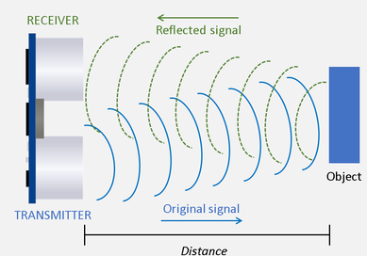

Fig. 1 Ilustrație explicativă pentru senzorul ultrasonic

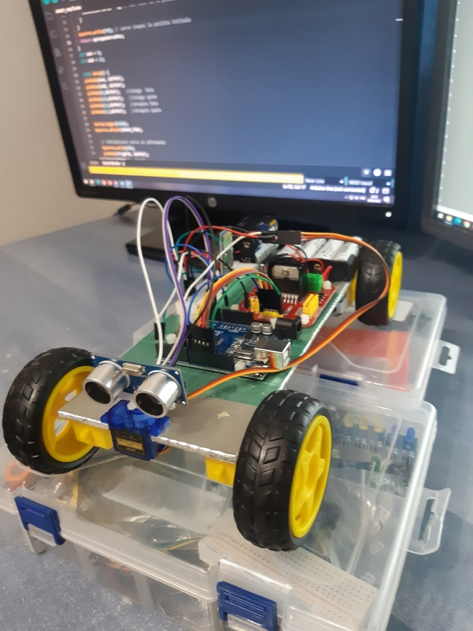

Fig. 2 Imagine cu ULTRA-ROBO

BIBLIOGRAFIE

1. <https://cleste.ro/arduino-uno-r3-atmega328p.html>
2. <https://www.arduino.cc/en/software>
3. <https://cleste.ro/modul-l298n-cu-punte-h-dubla.html?utm_medium=GoogleAds&utm_campaign=&utm_source=&gclid=Cj0KCQjwu-KiBhCsARIsAPztUF04zQef2ex0kKam1lmwyK-jDMnA6nuxHc35IkDmetbwsjeLW3meS_QaAlEuEALw_wcB>
4. <https://www.sigmanortec.ro/Kit-Motor-reductor-Roata-plastic-cu-cauciuc-p134585625?gclid=CjwKCAjwiOCgBhAgEiwAjv5whD-_ai-GxifpRODXrLx14gveunEA0n_xmeAqZHUHrdPuiOc-2tI8dRoCbOcQAvD_BwE>
5. <https://www.sigmanortec.ro/Modul-Bluetooth-HC-05-p141736971>
6. <https://sites.google.com/site/arduinoelectronicasiprogramare/arduino-si-senzori/1>
7. <https://www.javatpoint.com/iot-project-using-ultrasonic-sensor-arduino-distance-calculation>
8. <https://ww1.microchip.com/downloads/en/DeviceDoc/Atmel-7810-Automotive-Microcontrollers-ATmega328P_Datasheet.pdf>